Landesberufsschule 4 Salzburg

Übungen im

Laboratorium für <Fach>

Protokoll

für die Übung Nr. 1

Katalog - Nr.: 1

Name : Valentin Adlgasser

Jahrgang : 2020

Datum der Übung : 09.06.2020

Inhalt

1. Anweisung der Übung: 2

2. Einleitung 2

3. Inventarliste 2

4. Übungsdurchführung 3

Bennen sie die einzelnen Elemente der nachstehenden URL 3

a. IP-Adresse herausfinden 3

b. Was bedeutet „Nicht autorisierende Antwort“ bei nslookup-Abfragen? 3

c. Whois 3

d. Was bedeutet DNS-Reverse-Lookup 3

e. TCP-Packet 4

# Anweisung der Übung:

* Den Aufbau von DNS-Systemen erklären.
* Einzelne Elemente eines Domain-Namens benennen
* DNS-Abfragen bewerten.

# Einleitung

Da Menschen, Namen besser handhaben können als lange Zahlenabfolgen (IP-Adressen), wurde zur Identifizierung von Systemen das Domain Name System (DNS) entwickelt.  
DNS dient dazu, Namen in IP-Adressen zu übersetzen. Damit das funktioniert, gibt es eine weltweit verteilte Datenbank, in der Name-Adresspaare gespeichert sind.

# Inventarliste

Schulnotebook (DELL Latitude 5500)

# Übungsdurchführung

Bennen sie die einzelnen Elemente der nachstehenden URL

<https://www.lbs4.salzburg.at/hauptmenue/lehrberufe/informationstechnologie/>

|  |  |
| --- | --- |
| **URL** | **Name/Bezeichnung** |
| http:// | Protokoll |
| www | Dienst |
| lbs4 | Subdomain |
| Salzburg | SLD |
| At | TLD |
| /haptmenue/lehrberufe/… | Verzeichnis |

## IP-Adresse herausfinden

Um die IP-Adresse herauszufinden, kann der Befehl „nslookup [Domain-Name]“ verwendet werden.  
Die IP-Adresse für die Website lbs4.salzburg.at lautet demnach: 193.170.247.144.

Um nslookup mit einem bestimmten DNS-Server zu verwenden, gibt man in der CMD zuerst einfach nur „nslookup“ ein und danach gibt man den Domain-Namen der Website + die IP-Adresse des DNS-Servers ein. Die Antwort hat sich bei mir allerdings dadurch nicht verändert.

Auch mit einem Onlinetool (mxtoolbox.com), komme ich natürlich auf dieselbe IP-Adresse.

## Was bedeutet „Nicht autorisierende Antwort“ bei nslookup-Abfragen?

„Nicht autorisierende Antwort“ bedeutet, dass man die Antwort nicht direkt von einem Nameserver bekommen hat, der für die Website autorisiert ist. Sondern man hat die Antwort von einem Nameserver erhalten, der wiederum bei einem anderen Nameserver nachfragen hat müssen, um die IP-Adresse der Website zu erhalten.

## Whois

Whois ist ein Protokoll, mit dem Informationen zu Internet-Domains und Ip-Adressen und deren Eigentümer abgefragt werden können. Mit dem CMD-Befehl „whois –v [Domain-Name]“ könnte man all diese Daten angezeigt bekommen. Dieser Befehl ist allerdings auf unseren Schulnotebooks gesperrt. Also musste ich das ganze über eine Website machen.

Der Admin-C der Website „salzburg.at“ lautet: Franz Wieser.

Die Nameserver lauten:

* adns001.dc1.conova.com
* adns002.dc1.conova.com
* adns003.conova.at
* adns004.conova.at

## Was bedeutet DNS-Reverse-Lookup

Ein DNS-Reverse-Lookup ist das Gegenteil zum einem DNS-Lookup. Hier wird keine IP-Adresse zu einem Namen ermittelt, sondern ein Name zu einer IP-Adresse.

## TCP-Packet

Die IP-Adresse meines Standortes lautet: 91.141.3.17

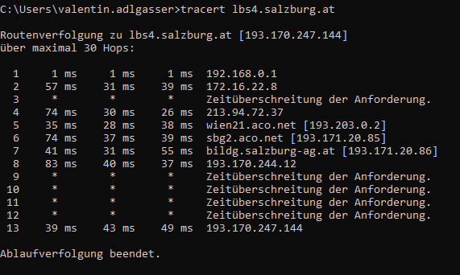Um die TCP-Pakete zu verfolgen kann man einerseits das Windows-Tool „tracert“ verwenden.

Um sich allerdings alles visuell anzeigen zu lassen gibt es viele Onlinetools, wie zum Beispiel gsuite.tools/traceroute. Wo man alle Pakete sogar auf einer Karte verfolgen kann

